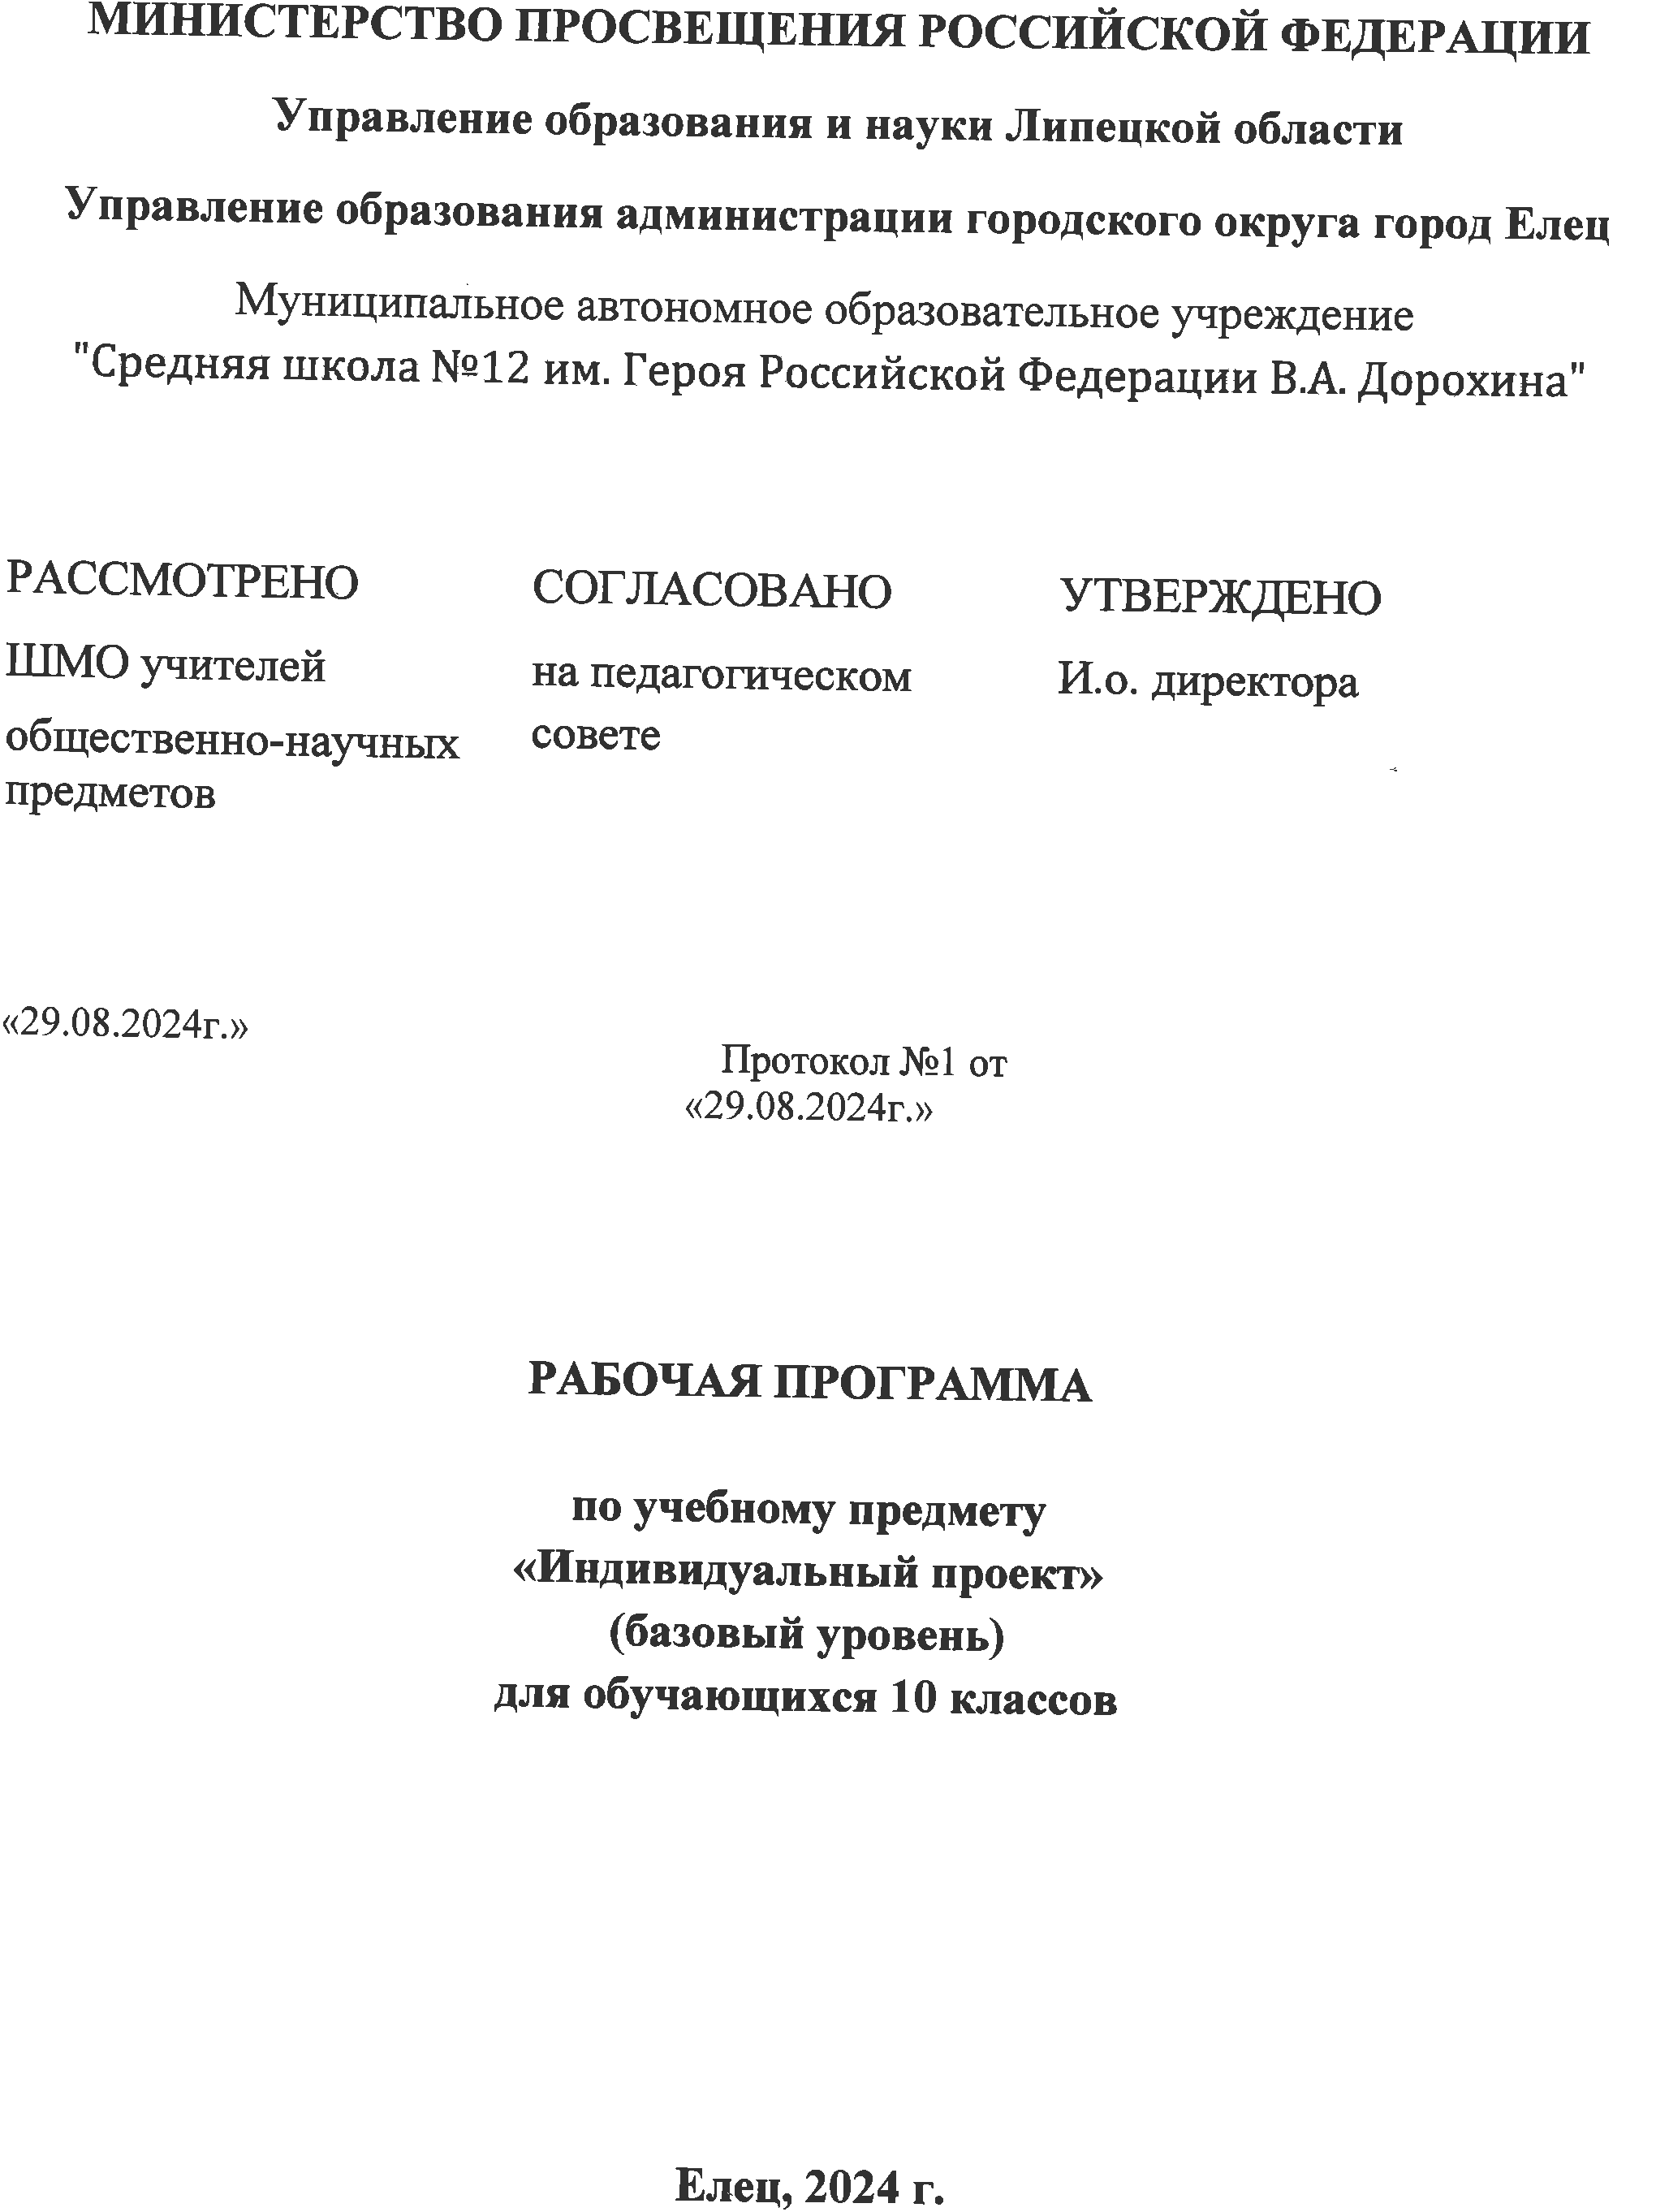

**ПОЯСНИТЕЛЬНАЯ ЗАПИСКА**

Рабочая программа на уровне среднего общего образования (базовый уровень) составлена на основе положений и требований к результатам освоения основной образовательной программы, представленных в Федеральном государственном образовательном стандарте среднего общего образования.

**ОБЩАЯ ХАРАКТЕРИСТИКА УЧЕБНОГО ПРЕДМЕТА «ИНДИВИДУАЛЬНЫЙ ПРОЕКТ» (БАЗОВЫЙ УРОВЕНЬ)**

Программа курса «Индивидуальный проект» в условиях реализации требований федерального государственного образовательного стандарта среднего общего образования сформирован в целях создания условий для осуществления индивидуальной проектной деятельности обучающихся, ориентированной на построение системы метапредметных результатов, на формирование методологического компонента содержания образования.

«Индивидуальный проект» представляет организационную форму (с соответствующим содержанием) деятельности обучающихся (учебное исследование или проект) представленным в виде курса, для выбора обучающимися на уровне среднего общего образования.

Программа курса «Индивидуальный проект» обеспечивает:

* управленческую функцию образования в контексте актуальных социокультурных запросов;
* удовлетворение индивидуальных запросов обучающихся в условиях реализации целей и задач обучения;
* общеобразовательную, общекультурную составляющую содержания при получении среднего общего образования;
* создание условий для развития личности обучающихся, их познавательных интересов, интеллектуальной и ценностно-смысловой сферы;
* формирование ключевых компетенций в области самообразования и самоидентификации;
* совершенствование контента содержания образования в выбранной образовательной (научной) области;
* создание условий для продолжения формирования методологического компонента познавательной деятельности,
* перспективного профессионального самоопределения обучающихся.

**ЦЕЛИ ИЗУЧЕНИЯ УЧЕБНОГО ПРЕДМЕТА «ОБЩЕСТВОЗНАНИЕ» (БАЗОВЫЙ УРОВЕНЬ)**

**Цели курса «Индивидуальный проект»:**

* создание условий для формирование основных методологических компетентностей у обучающихся, осваивающих основную образовательную программу среднего общего образования, для развития аналитических и синтетических умений на основе целенаправленного изучения литературы; познавательных умений, ориентированных на освоение содержания методологической направленности; умений по идентификации внешних объектов, умений по самоидентификации; умений по корректному предъявлению информации.
* формирование ключевых компетентностей обучающихся (проектной, рефлексивной, технологической, социальной, коммуникативной, информационной) для решения конкретных практических задач с использованием проектного метода.
* формирование основных методологических знаний применительно к познавательному процессу в целом, к исследованию в конкретной предметной области; методологических знаний в контексте реализации идей проектной и учебно-исследовательской деятельностей; основных методологических умений в контексте проектной и учебно-исследовательской деятельностей.

**Основные задачи:**

* *Образовательные:*
* познакомить с алгоритмом работы над проектом, структурой проекта, видами проектов и проектных продуктов;
* знать о видах ситуаций, о способах формулировки проблемы, проблемных вопросов;
* уметь определять цель, ставить задачи, составлять и реализовывать план проекта;
* знать и уметь пользоваться различными источниками информации, ресурсами;
* представлять проект в виде презентации, оформлять письменную часть проекта;
* знать критерии оценивания проекта, оценивать свои и чужие результаты;
* составлять отчет о ходе реализации проекта, делать выводы;
* иметь представление о рисках, их возникновении и преодолении;
* проводить рефлексию своей деятельности.
* *Развивающие:*
* формировать универсальные учебные действия; расширять кругозор;
* обогащать словарный запас, развивать речь и дикцию школьников;
* развивать творческие способности;
* развивать умение анализировать, вычленять существенное, связно, грамотно и доказательно излагать материал (в том числе и в письменном виде), самостоятельно применять, пополнять и систематизировать, обобщать полученные знания;
* развивать мышление, способности наблюдать и делать выводы;
* на представленном материале формировать у обучающихся практические умения по ведению проектов разных типов.
* *Воспитательные:*
* способствовать повышению личной уверенности у каждого участника проектного обучения, его самореализации и рефлексии;
* развивать у обучающихся сознание значимости коллективной работы для получения результата, роли сотрудничества, совместной деятельности в процессе выполнения творческих заданий;
* вдохновлять детей на развитие коммуникабельности; дать возможность учащимся проявить себя.

**МЕСТО УЧЕБНОГО ПРЕДМЕТА «ОБЩЕСТВОЗНАНИЕ» (БАЗОВЫЙ УРОВЕНЬ) В УЧЕБНОМ ПЛАНЕ**

Программа детализирует и раскрывает содержание стандарта, определяет общую стратегию обучения, воспитания и развития учащихся средствами учебного предмета в соответствии с целями стандарта. При этом про­грамма занятий предполагает минимум теории и максимум деятельности обучающихся по проектам. Программа рассчитана на 34 часа (1 раз в неделю).

**СОДЕРЖАНИЕ УЧЕБНОГО ПРЕДМЕТА «ИНДИВИДУАЛЬНЫЙ ПРОЕКТ» (БАЗОВЫЙ УРОВЕНЬ)**

**10 КЛАСС**

**История проектной деятельности**

Джон Дьюи – автор проектов, появление проектов в американской школе. Использование метода проектов в советской школе. Новый этап проектной деятельности, почему проект – это сложно, но интересно

**Что такое проект**

Особенности проектной деятельности. Основные требования к исследованию. Что такое исследование, чем исследование отличается от проекта. Виды исследовательских работ. Требования к оформлению исследовательской работы. Вариативность определения области знаний, сфер деятельности: присоединение к существующим официальным программам; собственная заинтересованность; неудовлетворенность ситуацией; желание более глубоко разобраться в учебном предмете; самостоятельный выбор

**От проблемы к цели**

Описание ситуации. Определение признаков ситуации. Описание и анализ ситуаций в рамках текущего проекта. Способы разрешения проблемы. Анализ способов решения проблемы. Цель. Свидетельство достижения цели. Способ убедиться в достижении цели. Постановка задач. Разбиение задач на шаги. Составление плана деятельности. Планирование деятельности в рамках текущего проекта. Виды ресурсов. Планирование ресурсов

**Работа с каталогами**

Библиографическое описание книги. Каталожная карточка. Виды каталогов. Поиск информации в каталоге. Определение недостатка информации. Задание параметра поиска. Поиск информации по самостоятельно заданному параметру.

**Работа со справочной литературой**

Виды справочной литературы. Размещение информации в справочной литературе. Поиск информационных лакун. Поиск и отбор информации, необходимой для заполнения информационных лакун. Оформление ссылок. Индивидуальный алгоритм работы со справочной литературой. Чтение текста с маркированием (прием «инсерт»). Организация информации с помощью денотатного графа. Работа с терминами и понятиями (прием «лестница сужения и расширения понятий»). Коллажирование как способ первичной обработки информации.

**Методы исследования**

Методы исследования**.** Методы эмпирического уровня: наблюдение, интервью, анкетирование, опрос, собеседование, наблюдение. Методы экспериментально - теоретического уровня: эксперимент, лабораторный опыт, анализ, моделирование. Методы теоретического уровня: изучение и обобщение, анализ и синтез. Статическое наблюдение, измерение, динамическое наблюдение. Эксперимент краткосрочный и длительный и его особенности. Прогноз. Краткосрочный эксперимент. Длительный эксперимент. Выбор способа сбора данных. Прием «инсерт». Денотатный граф. Лестница суждений и расширения понятий. Коллаж. Ментальные карты. Схема Фишбоун. Кластеры. Концептуальные таблицы.

**Условия реализации проекта**

Планирование – важнейшая составляющая проектной деятельности. Прогнозирование. Анализ предложенного планирования экспедиции Нансена. Пошаговое планирование своего проекта. Основные понятия: «кредитование», «бизнес-план», «венчурные фонды и компании», «бизнес-ангелы», «долговые и долевые ценные бумаги», «дивиденды», «фондовый рынок», «краудфандинг». Виды ресурсов. Создание ресурсов. Усовершенствование продукта с помощью метода идеального конструкторского решения. Методы генерирования идей. Генерация идей новых продуктов. Усовершенствование продукта методом системного оператора. Проектная команда – эффективное средство реализации проекта. Использование индивидуальных особенностей каждого члена команды – слагаемое успеха.

**Трудности реализации проекта**

Жизненный цикл проекта: выдвижение идеи – проработка замысла – реализация – рефлексия – переосмысление замысла. Почему необходим этап рефлексии. Понятия «риск», «факторы риска»: внутренние факторы риска и внешние факторы риска. Самоанализ проекта.

**ПЛАНИРУЕМЫЕ РЕЗУЛЬТАТЫ ОСВОЕНИЯ УЧЕБНОГО ПРЕДМЕТА «ИНДИВИДУАЛЬНЫЙ ПРОЕКТ» (БАЗОВЫЙ УРОВЕНЬ)**

В соответствии с требованиями к результатам освоения основной образовательной программы общего образования Федерального государственного образовательного стандарта обучение на уроках основ проектной деятельности направлено на достижение обучающимися личностных, метапредметных и предметных результатов.

**ЛИЧНОСТНЫЕ РЕЗУЛЬТАТЫ**

**Личностные результаты** отражаются в индивидуальных качественных свойствах обучающихся, которые они должны приобрести в процессе освоения учебного предмета:

-формирование ответственного отношения к учению, готовности и способности обучающихся к саморазвитию и самообразованию на основе мотивации к обучению и познанию;

-формирование целостного мировоззрения, учитывающего культурное, языковое, духовное многообразие современного мира;

-формирование осознанного, уважительного и доброжелательного отношения к другому человеку, его мнению, мировоззрению, культуре; готовности и способности вести диалог с другими людьми и достигать в нем взаимопонимания;

-развитие морального сознания и компетентности в решении моральных проблем на основе личностного выбора, формирование нравственных чувств и нравственного поведения, осознанного и ответственного отношения к собственным поступкам;

-формирование коммуникативной компетентности в общении и сотрудничестве со сверстниками, взрослыми в процессе образовательной, творческой деятельности.

**Личностные результаты** освоения программы учебного предмета отражают:

* уважение к своему народу, гордости за свой край, свою Родину, уважение государственных символов (герб, флаг, гимн);
* сформированность мировоззрения, соответствующего современному уровню развития науки и общественной практики, основанного на диалоге культур, а также различных форм общественного сознания, осознание своего места в поликультурном мире;
* сформированность основ саморазвития и самовоспитания в соответствии с общечеловеческими ценностями и идеалами гражданского общества; готовность и способность к самостоятельной, творческой и ответственной деятельности;
* толерантное сознание и поведение в поликультурном мире, готовность и способность вести диалог с другими людьми, достигать в нём взаимопонимания, находить общие цели и сотрудничать для их достижения;
* ЛР.5) навыки сотрудничества со сверстниками, детьми младшего возраста, взрослыми в образовательной, общественно полезной, учебно-исследовательской, проектной и других видах деятельности;
* готовность и способность к образованию, в том числе самообразованию, на протяжении всей жизни; сознательное отношение к непрерывному образованию как условию успешной профессиональной и общественной деятельности;
* эстетическое отношение к миру, включая эстетику быта, научного и технического творчества, спорта, общественных отношений;
* принятие и реализацию ценностей здорового и безопасного образа жизни, потребности в физическом самосовершенствовании, занятиях спортивнооздоровительной деятельностью, неприятие вредных привычек: курения, употребления алкоголя, наркотиков;
* бережное, ответственное и компетентное отношение к физическому и психологическому здоровью, как собственному, так и других людей, умение оказывать первую помощь;
* осознанный выбор будущей профессии и возможностей реализации собственных жизненных планов; отношение к профессиональной деятельности как возможности участия в решении личных, общественных проблем;
* сформированность экологического мышления, понимания влияния социально-экономических процессов на состояние природной и социальной среды; приобретение опыта эколого-направленной деятельности.

**Метапредметные результаты** освоения программы учебного предмета отражают:

* умение самостоятельно определять цели деятельности и составлять планы деятельности; самостоятельно осуществлять, контролировать и корректировать деятельность; использовать все возможные ресурсы для достижения поставленных целей и реализации планов деятельности; выбирать успешные стратегии в различных ситуациях;
* умение продуктивно общаться и взаимодействовать в процессе совместной деятельности, учитывать позиции других участников деятельности, эффективно разрешать конфликты;
* владение навыками познавательной, учебно-исследовательской и проектной деятельности, навыками разрешения проблем; способность и готовность к самостоятельному поиску методов решения практических задач, применению различных методов познания;
* готовность и способность к самостоятельной информационно-познавательной деятельности, включая умение ориентироваться в различных источниках информации, критически оценивать и интерпретировать информацию, получаемую из различных источников;
* умение использовать средства информационных и коммуникационных технологий (далее - ИКТ) в решении когнитивных, коммуникативных и организационных задач с соблюдением требований эргономики, техники безопасности, гигиены, ресурсосбережения, правовых и этических норм, норм информационной безопасности;
* умение определять назначение и функции различных социальных институтов;
* умение самостоятельно оценивать и принимать решения, определяющие стратегию поведения, с учётом гражданских и нравственных ценностей;
* владение языковыми средствами - умение ясно, логично и точно излагать свою точку зрения, использовать адекватные языковые средства;
* владение навыками познавательной рефлексии как осознания совершаемых действий и мыслительных процессов, их результатов и оснований, границ своего знания и незнания, новых познавательных задач и средств их достижения.

**Предметные результаты** освоения программы учебного предмета «Индивидуальный учебный проект» отражают:

* сформированность навыков коммуникативной, учебно-исследовательской деятельности, критического мышления;
* способность к инновационной, аналитической, творческой, интеллектуальной деятельности;
* сформированность навыков проектной деятельности, а также самостоятельного применения приобретённых знаний и способов действий при решении различных задач, используя знания нескольких учебных предметов и/или предметных областей;
* способность постановки цели и формулирования гипотезы исследования, планирования работы, отбора и интерпретации необходимой информации, структурирования аргументации результатов исследования на основе собранных данных, презентации результатов;
* владение умением излагать результаты проектной работы на семинарах, конференциях и т.п.;
* сформированность понятий проект, проектирование;
* владение знанием этапов проектной деятельности;
* владение методами поиска и анализа научной информации.

**ТЕМАТИЧЕСКОЕ ПЛАНИРОВАНИЕ**

**10 КЛАСС**

|  |  |  |  |
| --- | --- | --- | --- |
| **№ п/п** | **Наименование разделов и тем программы** | **Количество часов** | **Электронные (цифровые) образовательные ресурсы** |
| **Всего** |
| **Раздел 1.** **Введение** | | | |
| 1 | Введение. История проектной деятельности | 1 | РЭШ  ФИПИ  "МОЯ ШКОЛА" |
| Итого по разделу | | 1 |  |
| **Раздел 2.** **Что такое проект** | | | |
| 2 | Что такое проект | 3 | РЭШ  ФИРС «МОЯ ШКОЛА» |
| Итого по разделу | | 3 |  |
| **Раздел 3.** **От проблемы к цели** | | | |
| 3 | От проблемы к цели | 5 | ФИРС «МОЯ ШКОЛА» |
| Итого по разделу | | 5 |  |
| **Раздел 4.** **Работа с каталогами** | | | |
| 4 | Работа с каталогами | 4 | ФИРС «МОЯ ШКОЛА» |
| Итого по разделу | | 4 |  |
| **Раздел 5.** **Работа со справочной литературой** | | | |
| 5 | Работа со справочной литературой | 4 | ФИРС «МОЯ ШКОЛА» |
| Итого по разделу | | 4 |  |
| **Раздел 6. Методы исследования** | | | |
| 6 | Методы исследования | 6 | Библиотека ЦОК |
| Итого по разделу | | 6 |  |
| **Раздел 7. Условия реализации проекта** | | | |
| 7 | Условия реализации проекта | 6 | Библиотека ЦОК |
| Итого по разделу | | 6 |  |
| **Раздел 8. Трудности реализации проекта** | | | |
| 8 | Трудности реализации проекта | 5 | Библиотека ЦОК  ФИРС «МОЯ ШКОЛА» |
| Итого по разделу | | 5 |  |
| ОБЩЕЕ КОЛИЧЕСТВО ЧАСОВ ПО ПРОГРАММЕ | | 34 |  |

**ТЕМАТИЧЕСКОЕ ПЛАНИРОВАНИЕ**

**11 КЛАСС**

|  |  |  |  |
| --- | --- | --- | --- |
| **№ п/п** | **Наименование разделов и тем программы** | **Количество часов** | **Электронные (цифровые) образовательные ресурсы** |
| **Всего** |
| **Раздел 1.** **Культура исследования и проектирования** | | | |
| 1 | **Культура исследования и проектирования** | 7 | РЭШ  ФИПИ  "МОЯ ШКОЛА" |
| Итого по разделу | | 7 |  |
| **Раздел 2. Презентация продукта** | | | |
| 2 | **Презентация продукта** | 6 | РЭШ  ФИРС «МОЯ ШКОЛА» |
| Итого по разделу | | 6 |  |
| **Раздел 3.** **Публичное выступление** | | | |
| 3 | **Публичное выступление** | 3 | ФИРС «МОЯ ШКОЛА» |
| Итого по разделу | | 3 |  |
| **Раздел 4.** **Защита и экспертная оценка проектных и исследовательских работ** | | | |
| 4 | **Защита и экспертная оценка проектных и исследовательских работ** | 6 | ФИРС «МОЯ ШКОЛА» |
| Итого по разделу | | 6 |  |
| **Раздел 5.** **Сам себе эксперт** | | | |
| 5 | **Сам себе эксперт** | 3 | ФИРС «МОЯ ШКОЛА» |
| Итого по разделу | | 3 |  |
| **Раздел 6. Дополнительные возможности улучшения проекта** | | | |
| 6 | **Дополнительные возможности улучшения проекта** | 5 | Библиотека ЦОК |
| Итого по разделу | | 5 |  |
| **Раздел 7. Как работать в команде** | | | |
| 7 | **Как работать в команде** | 4 | Библиотека ЦОК |
| Итого по разделу | | 4 |  |
| ОБЩЕЕ КОЛИЧЕСТВО ЧАСОВ ПО ПРОГРАММЕ | | 34 |  |

**УЧЕБНО-МЕТОДИЧЕСКОЕ ОБЕСПЕЧЕНИЕ ОБРАЗОВАТЕЛЬНОГО ПРОЦЕССА**

**ОБЯЗАТЕЛЬНЫЕ УЧЕБНЫЕ МАТЕРИАЛЫ ДЛЯ УЧЕНИКА**

​‌• ​‌‌ Индивидуальный проект. 10 классы : учеб. Пособие для общеобразоват. Организаций / ⌠М.В.Половкова, А.В. Носов, Т.В. Половкова, М.В. Майсак⌡. – 2-е изд. – М. : Просвещение.

​

**МЕТОДИЧЕСКИЕ МАТЕРИАЛЫ ДЛЯ УЧИТЕЛЯ**

* ​‌ Индивидуальный проект (ФГОС СОО). Методические материалы. / Под общей ред. Сабыниной О.И. – Курск: ООО «Учитель».
* Сергеев И.С. Как организовать проектную деятельность учащихся. Практическое пособие для работников общеобразовательных учреждений. М.: АРКТИ.
* Спиридонова Л.Е., Маркова О.В., Стацунова В.М. От учебного задания к исследованию и проекту. Учебно-методическое пособие. – СПб.: Фора-Принт
* ФООП  
  ФГОС. Методические рекомендации учителям  
  ‌​

**ЦИФРОВЫЕ ОБРАЗОВАТЕЛЬНЫЕ РЕСУРСЫ И РЕСУРСЫ СЕТИ ИНТЕРНЕТ**

​​‌Библиотека ЦОК  
ФИПИ  
 РЭШ  
 ФГИС "МОЯ ШКОЛА"‌​